Районный конкурс письменных творческих работ на иностранном языке, посвященных году экологии ( 2013.г )
МАОУ»Калининская СОШ», ученица 7 класса Щетникова Алёна
Geschichte des Waldes.

Lebte im Wald ein alter Mann Lesovichok, lebte viele Jahre lang. Der Wald war sehr schön, Pilze und Beeren, wie Sie wollen. 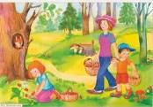 Dort gibt es viele Vӧgel und Tiere. 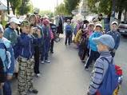 Aber einmal am Herbstmorgen werden im Wald viel Brummen und Schrei. Mit Körbe, Rucksäcke kamen die Menschen Beeren und Pilze zu sammeln. Ganze Tag summte und rauchte Autos.
Die Tiere erschrocken und liefen auseinander, und die Vögel flogen in verschiedene Richtungen. Lesovichok hat Angst und versteckte sich in der Hütte und setzte sich bis zum Morgen, bis alle sich beruhigen . 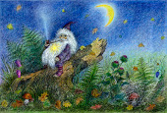
Und am Morgen ging er in den Wald spazieren, sah sich um und war fassungslos : der Wald ist nicht ein Wald, und ganze Müllhaufen. Dosen, Flaschen , Papier und Lumpen waren überall werfen. 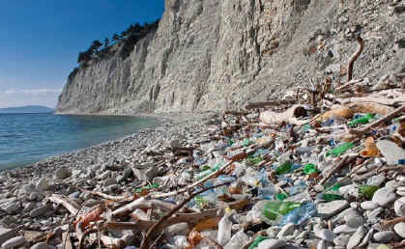 Der alte Mann schüttelte den Kopf:
“ Was ist das? Ich gehe den Wald sauberzumachen, und so alle Tiere oder Vögel fliegen weg!
Der Alter rief einen Bär zu helfen. Der Bär begann zu helfen, aber seine Pfote verletzt . Er begann brüllen und in den Wald läuft weg.
Lesovichok verstimmt, dann wandte er sich an die Königin Wald um Hilfe. Die Königin winkte , die Erde offnete, drehte sich eine tiefe Grube. Der Müll verschwundet. Lesovichok freut sich. Der Wald schien wieder. Die Vogel sangen wieder. Tiere liefen. Und der alte Mann machte ein Zeichen und sagte: " Die Menschen wollen nicht die Natur zerstören. Die saubere Walder besser, als schmutziger Sumpf"
